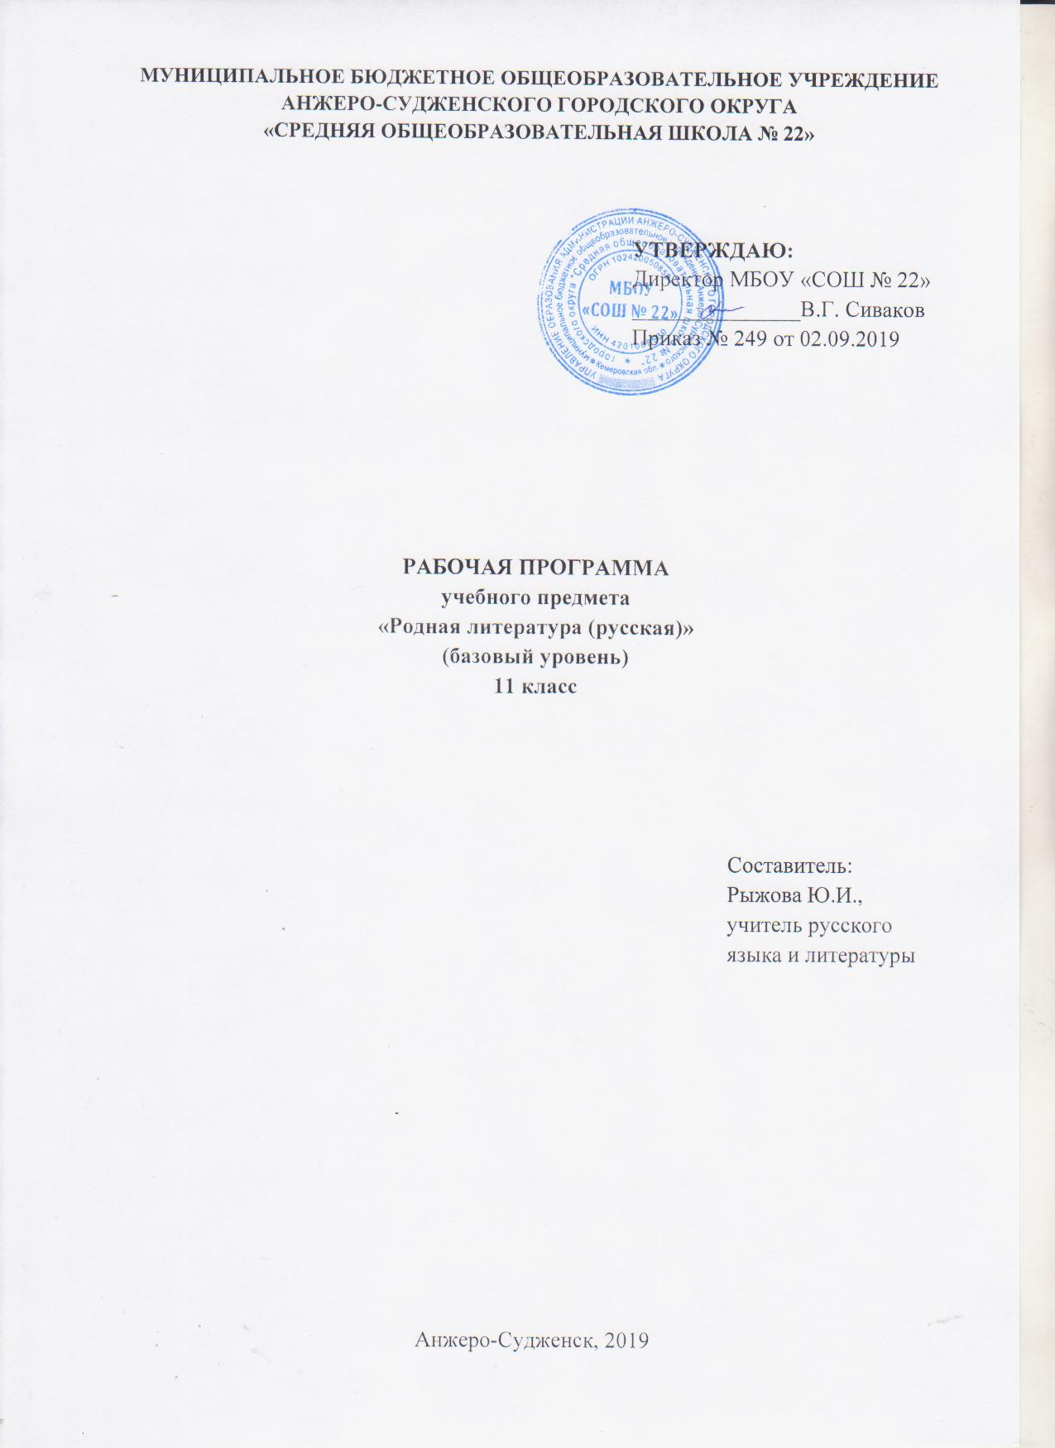
Содержание

1. | Пояснительная записка | 3
2. | Учебно-тематический план | 4
3. | Содержание учебного предмета | 5
4. | Требования к уровню подготовки выпускников | 6
5. | Список литературы | 7

Пояснительная записка
В целях обеспечения исполнения государственных гарантий реализации прав на изучение родных языков из числа языков народов Российской Федерации на уровне среднего общего образования реализуется программа учебного предмета «Родная литература (русская)» на базовом уровне изучения.
Уровень программы: базовый. Программа рассчитана на 17 часов: 11 класс – 17 часов (0,5 часа в неделю).
Изучение родной литературы (русской) на базовом уровне среднего общего образования направлено на достижение следующих целей:
сформированность представлений о роли родной литературы (русской) в жизни человека, общества, государства, способности свободно общаться на родном языке в различных формах и на разные темы;
включение в культурно-языковое поле родной литературы (русской) и культуры, воспитание ценностного отношения к родному языку как носителю культуры своего народа;
сформированность осознания тесной связи между языковым, литературным, интеллектуальным, духовно-нравственным развитием личности и ее социальным ростом;
сформированность устойчивого интереса к чтению на родном языке (русском) как средству познания культуры своего народа и других культур, уважительного отношения к ним; приобщение к литературному наследию и через него - к сокровищам отечественной и мировой культуры;
сформированность чувства причастности к свершениям, традициям своего народа и осознание исторической преемственности поколений;
свободное использование словарного запаса, развитие культуры владения родным литературным языком во всей полноте его функциональных возможностей в соответствии с нормами устной и письменной речи, правилами речевого этикета;
сформированность аналитических умений в отношении языковых единиц и текстов разных функционально-смысловых типов и жанров.

Учебно-тематический план
Наименование разделов и тем | Кол-во  часов
«Личность» | 1
Осознание трагического одиночества человека перед неразрешимыми проблемами бытия в рассказе Ю.П. Казакова «Во сне ты горько плакал» | 1
«Личность и семья» | 4
Обращение к вечным ценностям в повести Б.Н. Зайцева «Голубая звезда» | 1
Образ мечтателя Христофорова и история его любви в повести Б.Н. Зайцева «Голубая звезда» | 1
Своеобразие конфликта в романе В.В. Набокова «Машенька» | 1
Образ Машеньки как символ далекой родины в романе В.В. Набокова «Машенька» | 1
«Личность – общество – государство» | 6
Отражение событий эпохи Гражданской войны в романе А.Н. Островского «Как закалялась сталь». | 1
Особенности художественного метода социалистического реализма на примере романа А.Н. Островского «Как закалялась сталь» | 1
Человек и государственная система в рассказе В.С. Маканина «Кавказский пленный» | 1
Проблема межнациональных отношений в рассказе В.С. Маканина «Кавказский пленный». | 1
Законы морали и государственные законы в романе З. Прилепина «Санькя» | 1
Тема внутреннего мира членов радикальных молодежных движений в романе З. Прилепина «Санькя» | 1
«Личность – природа – цивилизация» | 1
Проблемы освоения и покорения природы в лирике Н.М. Рубцова (стихотворения: «В горнице», «Зимняя песня», «Привет, Россия, родина моя!..», «Тихая моя родина!», «Русский огонек», «Стихи») | 1
«Личность – история – современность» | 5
Роль личности в истории (дилогия Ю.О. Домбровского «Хранитель древностей» и «Факультет ненужных вещей») | 1
Роман Ю.О. Домбровского «Факультет ненужных вещей». Судьба ценностей христианско-гуманистической цивилизации в мире антихристианском | 1
Образ русского интеллигента в эпоху сталинских репрессий в романе Ю.О. Домбровского «Факультет ненужных вещей» | 1
Трагедия периода раскулачивания в рассказе В.Ф. Тендрякова «Пара гнедых» | 1
Зачёт «Основные проблемы и темы русской художественной и публицистической литературы XX-XXI вв.» | 1
ИТОГО | 17

Содержание учебного предмета

В рабочей программе по учебному предмету «Родная литература (русская)» предложен модульный принцип формирования программы: структура каждого модуля определена логикой освоения конкретных видов читательской деятельности и последовательного формирования читательской компетентности, т.е. способности самостоятельно осуществлять читательскую деятельность на незнакомом материале. Содержание рабочей программы оформляется в проблемно-тематические блоки, обусловленные историей России, ее культурой и традициями:
- Личность (человек перед судом своей совести, человек-мыслитель и человек-деятель, я и другой, индивидуальность и «человек толпы», становление личности: детство, отрочество, первая любовь; судьба человека; конфликт долга и чести; личность и мир, личность и Высшие начала).
- Личность и семья (место человека в семье и обществе, семейные и родственные отношения; мужчина, женщина, ребенок, старик в семье; любовь и доверие в жизни человека, их ценность; поколения, традиции, культура повседневности).
- Личность – общество – государство (влияние социальной среды на личность человека; человек и государственная система; гражданственность и патриотизм; интересы личности, интересы большинства/меньшинства и интересы государства; законы морали и государственные законы; жизнь и идеология).
- Личность – природа – цивилизация (человек и природа; проблемы освоения и покорения природы; проблемы болезни и смерти; комфорт и духовность; современная цивилизация, ее проблемы и вызовы).
- Личность – история – современность (время природное и историческое; роль личности в истории; вечное и исторически обусловленное в жизни человека и в культуре; свобода человека в условиях абсолютной несвободы; человек в прошлом, в настоящем и в проектах будущего).
Данные тематические блоки определяются, исходя из современного состояния отечественной культуры, нацелены на формирование восприятия русской литературы как саморазвивающейся эстетической системы, на получение знаний об основных произведениях отечественной литературы, их общественной и культурно-исторической значимости.
Требования к уровню подготовки выпускников

1) сформированность понятий о нормах родного языка и применение знаний о них в речевой практике;
2) владение видами речевой деятельности на родном языке (аудирование, чтение, говорение и письмо), обеспечивающими эффективное взаимодействие с окружающими людьми в ситуациях формального и неформального межличностного и межкультурного общения;
3) сформированность навыков свободного использования коммуникативно-эстетических возможностей родного языка;
4) сформированность понятий и систематизацию научных знаний о родном языке; осознание взаимосвязи его уровней и единиц; освоение базовых понятий лингвистики, основных единиц и грамматических категорий родного языка;
5) сформированность навыков проведения различных видов анализа слова (фонетического, морфемного, словообразовательного, лексического, морфологического), синтаксического анализа словосочетания и предложения, а также многоаспектного анализа текста на родном языке;
6) обогащение активного и потенциального словарного запаса, расширение объема используемых в речи грамматических средств для свободного выражения мыслей и чувств на родном языке адекватно ситуации и стилю общения;
7) овладение основными стилистическими ресурсами лексики и фразеологии родного языка, основными нормами родного языка (орфоэпическими, лексическими, грамматическими, орфографическими, пунктуационными), нормами речевого этикета; приобретение опыта их использования в речевой практике при создании устных и письменных высказываний; стремление к речевому самосовершенствованию;
8) сформированность ответственности за языковую культуру как общечеловеческую ценность; осознание значимости чтения на родном языке и изучения родной литературы для своего дальнейшего развития; формирование потребности в систематическом чтении как средстве познания мира и себя в этом мире, гармонизации отношений человека и общества, многоаспектного диалога;
9) сформированность понимания родной литературы как одной из основных национально-культурных ценностей народа, как особого способа познания жизни;
10) обеспечение культурной самоидентификации, осознание коммуникативно-эстетических возможностей родного языка на основе изучения выдающихся произведений культуры своего народа, российской и мировой культуры;
11) сформированность навыков понимания литературных художественных произведений, отражающих разные этнокультурные традиции.

Список литературы

Учебники:
- Зинин С.А., Сахаров В.И. Русская литература XX века. Учебник для 10 класса общеобразовательных учреждений. – М.: Русское слово, 2010.
- Зинин С.А., Чалмаев В.А. Русская литература XX века. Учебник для 11 класса общеобразовательных учреждений. – М.: Русское слово, 2010.

Дополнительная литература:

- Литература. Сборник тренировочных тестов. Под ред. Е.А. Самойловой. – М.: Экзамен, 2016
- Программа по литературе для 5-11 классов общеобразовательной школы. Изд. 5-е. Авторы-составители: Меркин Г.С., Зинин С.А., Чалмаев В.А. – М.: Русское слово, 2009.
- Чалмаев В.А., Зинин С.А. Русская литература XX века (11 класс) при изучении предмета на базовом и профильном уровне. 10-11 классы / Методические рекомендации по использованию учебников. – М.: Русское слово, 2007.

